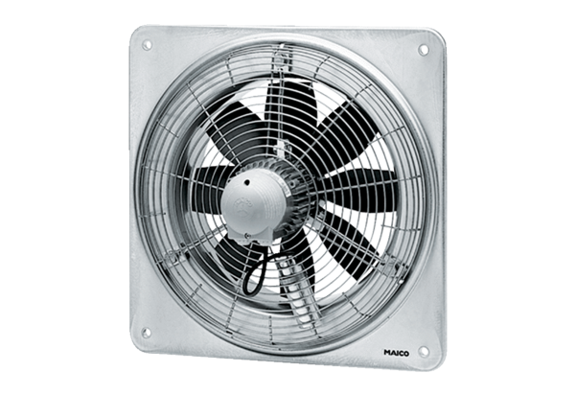Axiální nástěnný ventilátor DZQ 50/4 BObsah dodávky: 1 kusSortiment: C
Typové číslo: 0083.0062Výrobce: MAICO

